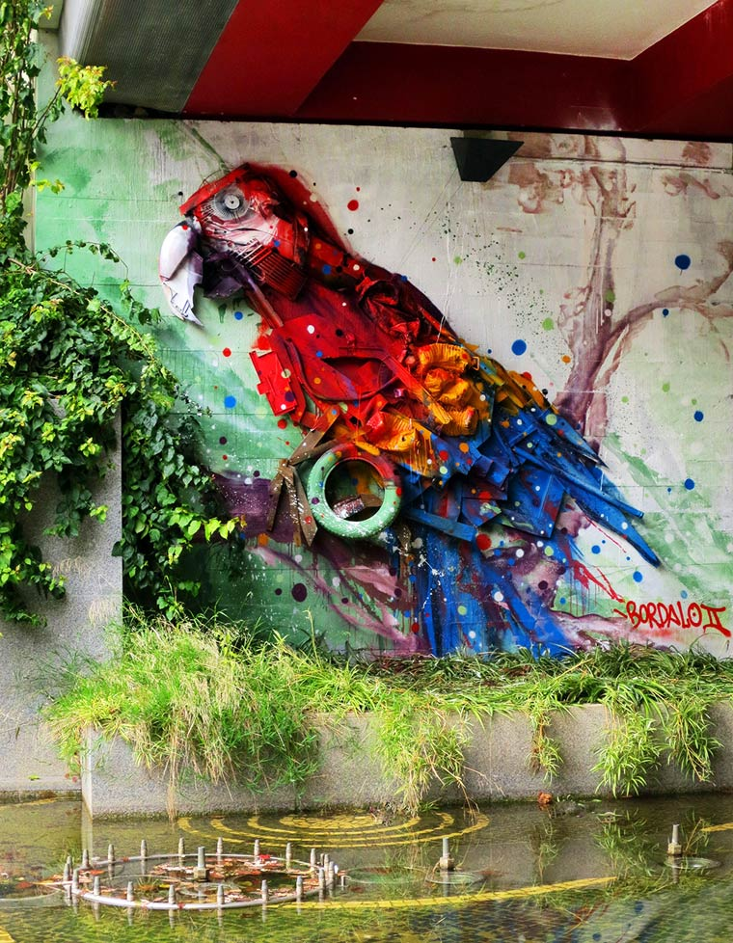

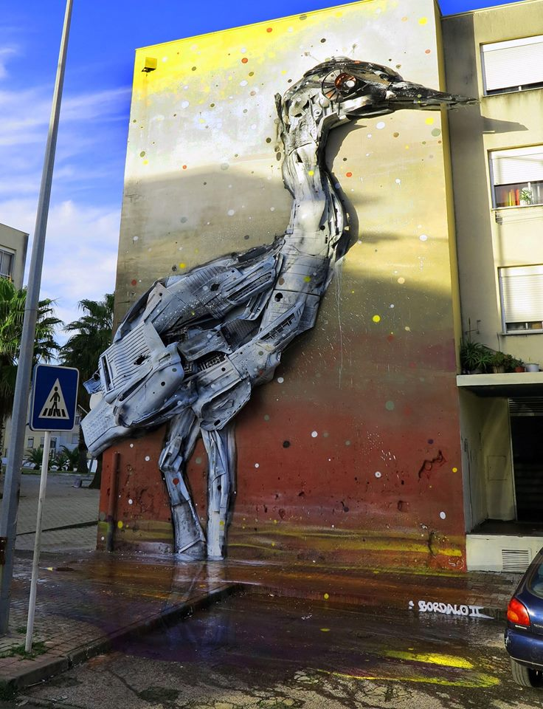

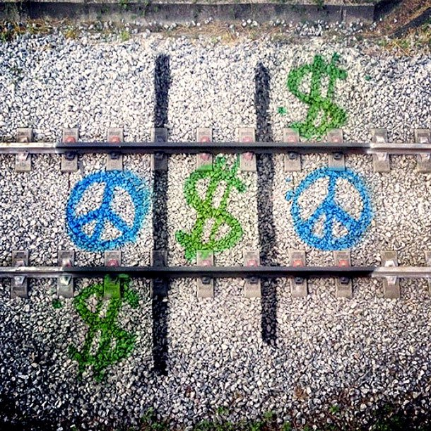

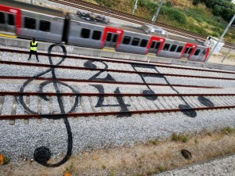

Il a également peint certaines de ses œuvres sur les rails de voies ferrées, pour embellir les paysages urbains.

Très clairement engagé en faveur de l’écologie, le **street artist** portugais [**Artur Bordalo**](http://www.bordalosegundo.com/)**,** ou **Bordalo II**, n’a pas besoin de grand-chose pour faire de grandes œuvres. **Récupérant différents déchets et résidus**, comme des pneus et des morceaux de ferraille, **il transforme ces débris en immenses sculptures** d’oiseaux, d’insectes ou d’autres animaux.

Ainsi, il contribue non-seulement à éviter le trop plein d’ordures que l’on peut admirer parfois dans les rues, mais égaye également ces dernières grâce à des compositions personnelles esthétiques et grandioses !

***Que penses-tu du travail de Bordalo Segundo ? Quelle œuvre t’a plu ?***



**Artur Bordalo** est un artiste originaire de Lisbonne au **Portugal**. Il suit les traces de son grand-père peintre Real Bordalo en s'inspirant de sa ville natale dans ses réalisations en utilisant différentes techniques : **peinture en bombe et collage** très grand format (on trouve dans certaines de ses œuvres des morceaux d'extincteurs ou de carrosseries de voitures). Il se fait appeler **Bordalo Segundo** et il signe ses œuvres **BORDALO II** car il est le deuxième peintre de la famille, après son grand-père.

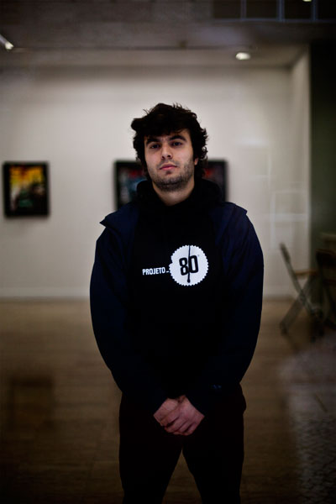

BORDALO SEGUNDO

